**Fédération Française de Karaté et Disciplines Associées**

**Comité départemental des Ardennes**

**DOSSIER INDIVIDUEL D’INSCRIPTION**

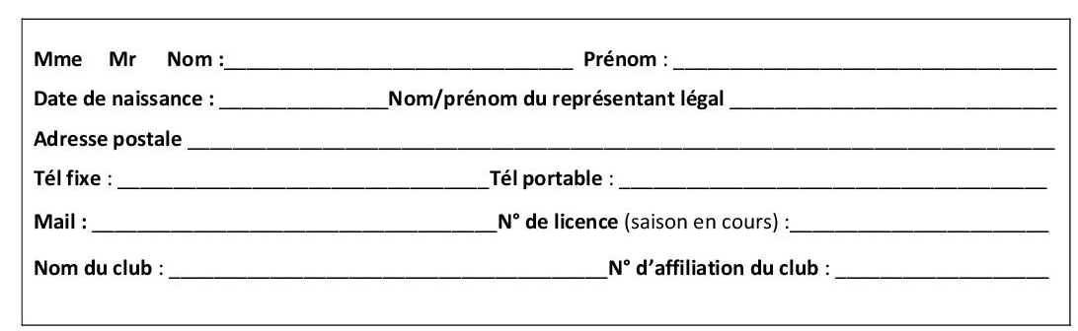**SELECTION EQUIPE DEPARTEMENTALE**

**Nationalité française (cf. règlementation championnat de France FFK)**

**☐ oui ☐ non. Si non, laquelle :**

**Saison 2024/2025 : catégorie**

**☐ Pupille ☐ Cadet ☐ Vétéran**

**☐ Benjamin ☐ Junior**

**☐ Minime ☐ Senior**

**Poids du candidat (sans objet pour BK et KATA) :**

**Discipline(s) candidatée(s) :**

**☐ BODY KARATE ☐ KUMITE ☐ KATA**

**☐ KARATE FULL CONTACT ☐ K MIX**

**Passeport sportif FFK en cours ☐ oui ☐ non**

**PALMARES FFK dans la (es) discipline(s) visée(s) :**

**Motivation du candidat à rejoindre l’équipe départementale :**

Date et signature du candidat et du représentant légal le cas échéant. *Dossier à remettre en main propre le jour du regroupement.*

Le Responsable de la Commission Athlètes

Mme GRAJEZYK HEUSSNER Alexandra